东莞市森丰机械配件有限公司
电话：0769-87282252传真：0769-82866909
报 价 单
报价单号： HYT2024012701 日期：2024年01月27日
To： | 顶钧公司 | Tel: | 0769-86815666
Company: | 采购部：王小姐 | Fax: | 0769-86815880

序号 | 产品名称 | 数量 | 单位 | 单价 | 金额
一 | 维修-445569  粉碎机优化下料口/盖子7PCS配套
1 | 订做粉碎机下料口盖子+新料斗  材质：304不锈钢 | 7 | 套 | 1350 | 9450
 | 以下空白

1.付款方式：月结60天 含 13％增值税专用发票
2、送货方式：我公司免费送货上门。
3、联系人： 杨华
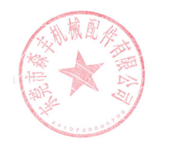
4、联系电话：13926825793
5，本报价长期有效，如有变更另行通知。

买方签章： 卖方签章：

